Лабораторная работа № 4
Расширенные группировки. Аналитические функции.
Задание:
- Добавьте в обе базы данных достаточное число правдоподобных данных. Можно генерировать данные и/или использовать импорт.
- В этом задании результатом является один запрос. Найдите:
№ | БД | Запрос по заданию 2:
1 | Магазин | Вычисление итогов работы продавцов помесячно, за квартал, за полгода, за год.
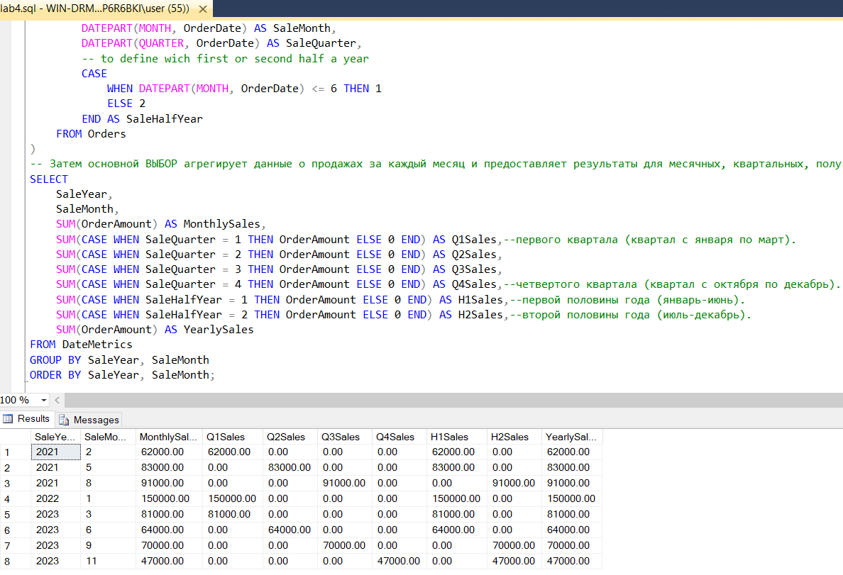
Oracle:
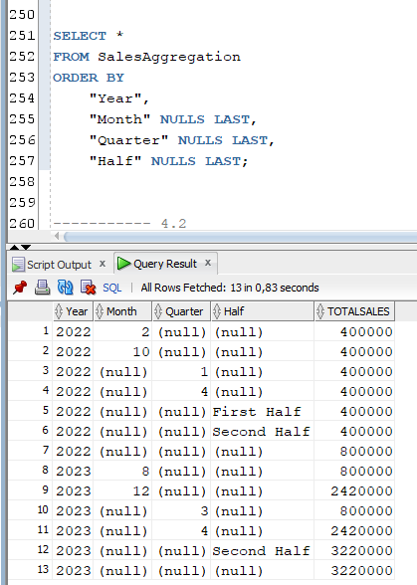
- В этом задании результатом является один запрос. Найдите:
№ | БД | Запрос по заданию 3:
1 | Магазин | Вычисление итогов работы продавцов за определенный период:  - объем продаж;  - сравнение их с общим объемом продаж (в %);  - сравнение с наилучшим объемом продаж (в %).
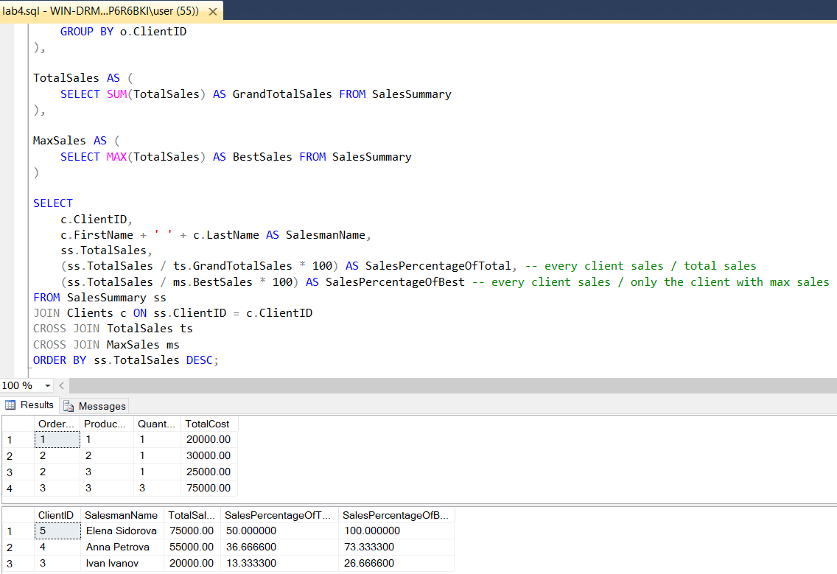
Oracle: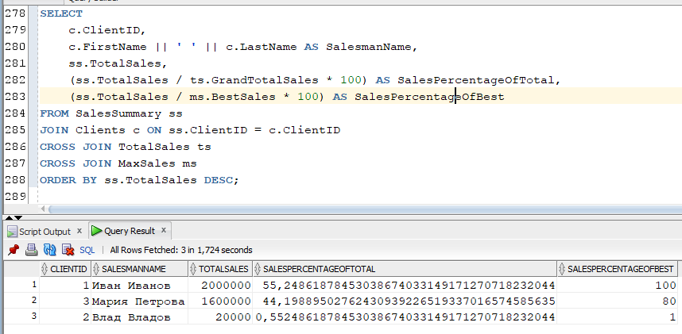
- Продемонстрируйте применение функции ранжирования ROW_NUMBER() для разбиения результатов запроса на страницы (по 20 строк на каждую страницу).
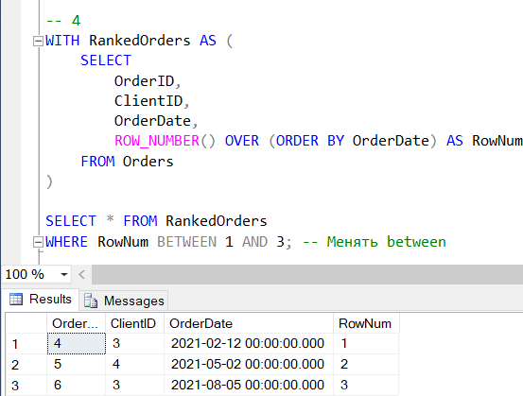
Oracle:
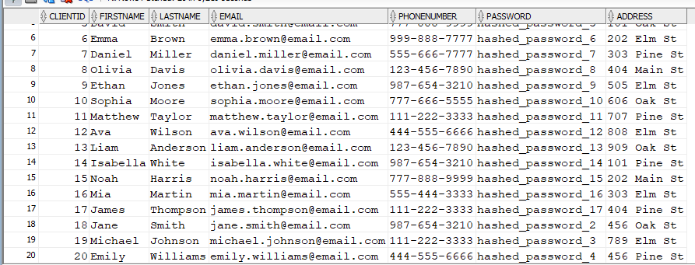
- Продемонстрируйте применение функции ранжирования ROW_NUMBER() для удаления дубликатов.
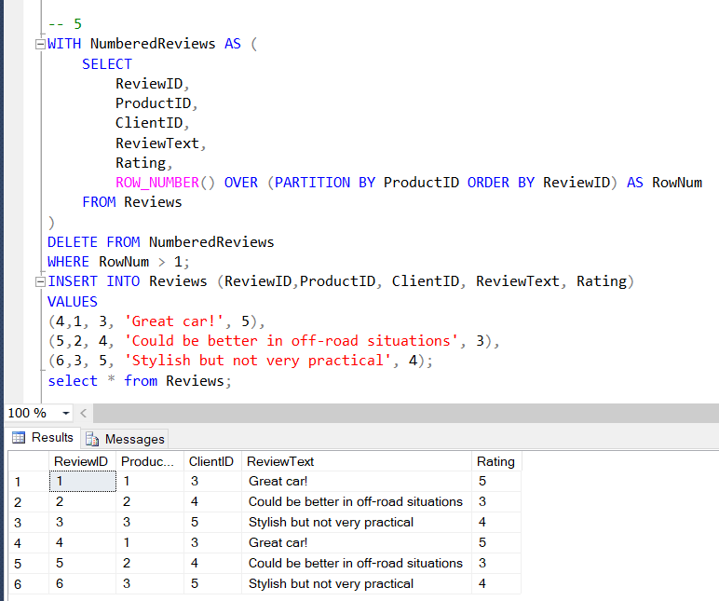
Oracle: 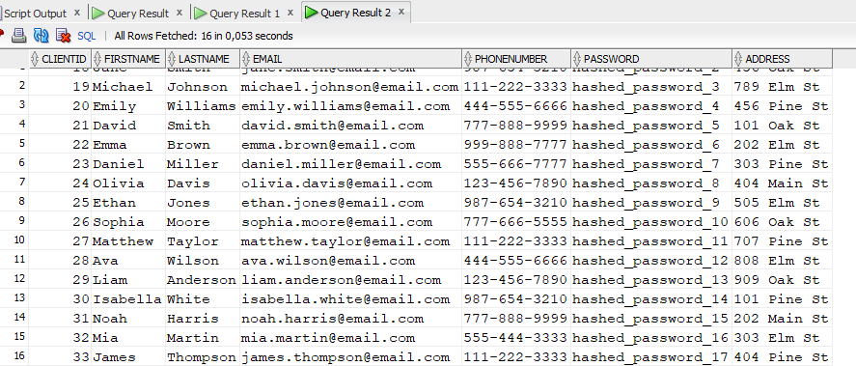
- В этом задании результатом является один запрос. Найдите:
№ | БД | Запрос по заданию 6:
1 | Магазин | Вернуть для каждого клиента суммы последних 6 заказов
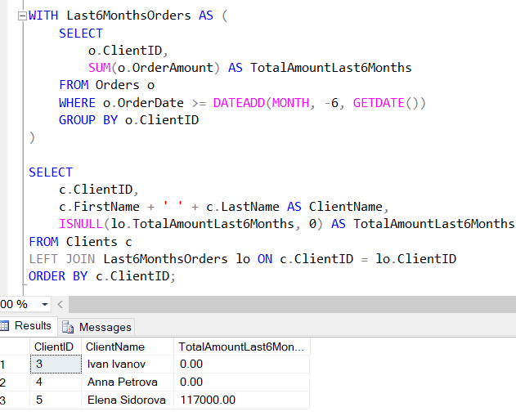
Oracle: 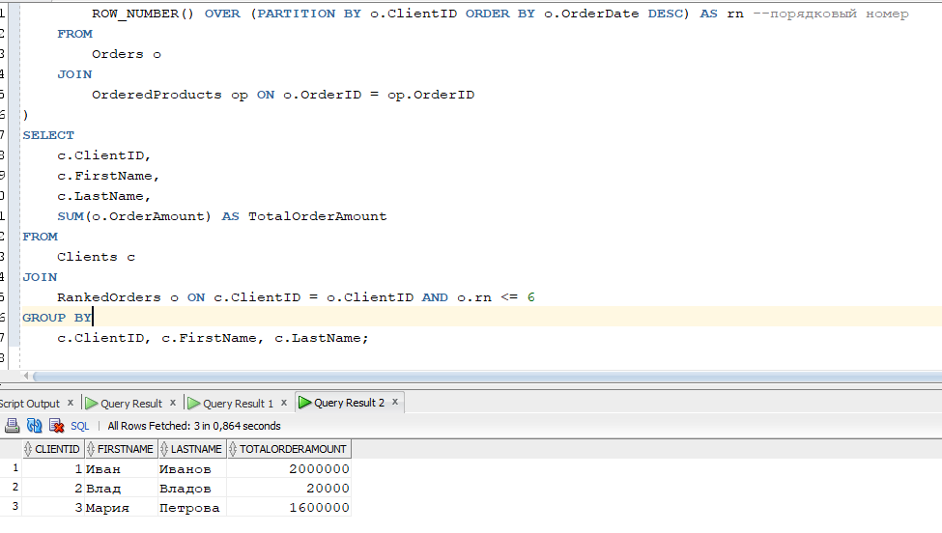
- В этом задании результатом является один запрос. Найдите при помощи аналитических функций:
№ | БД | Запрос по заданию 7:
1 | Магазин | Какой сотрудник обслужил наибольшее число заказов определенного клиента? Вернуть для всех клиентов

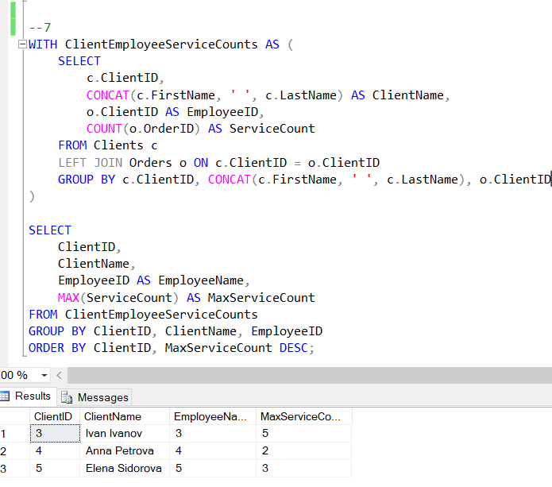
Oracle: 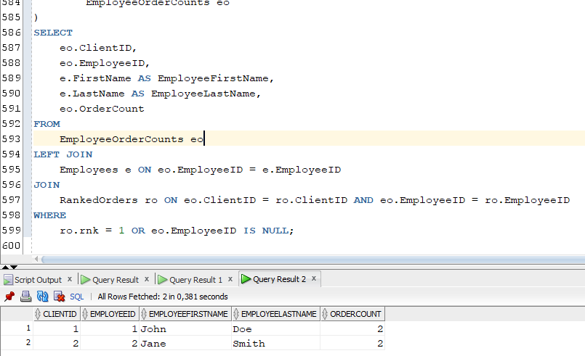
Вопросы:
- Что такое расширенные группировки?
- Приведите примеры использования расширенных группировок.
- Для чего предназначена функция GROUPING ()?
- Для чего предназначена функция GROUP_ID ()?
- Для чего предназначена функция GROUPING_ID ()?
- Что такое составные столбцы?
- Что такое GROUPING SETS?
- Поясните синтаксис аналитических функций.
- Перечислите виды аналитических функций.
- Перечислите известные вам аналитические функции каждого вида.
- Поясните секцию ORDER BY аналитических функций.
- Поясните секцию PARTITION BY аналитических функций.
- Поясните ключевые слова ROWS и RANGE аналитических функций.
- Опишите, как работает вложенность аналитических функций.

